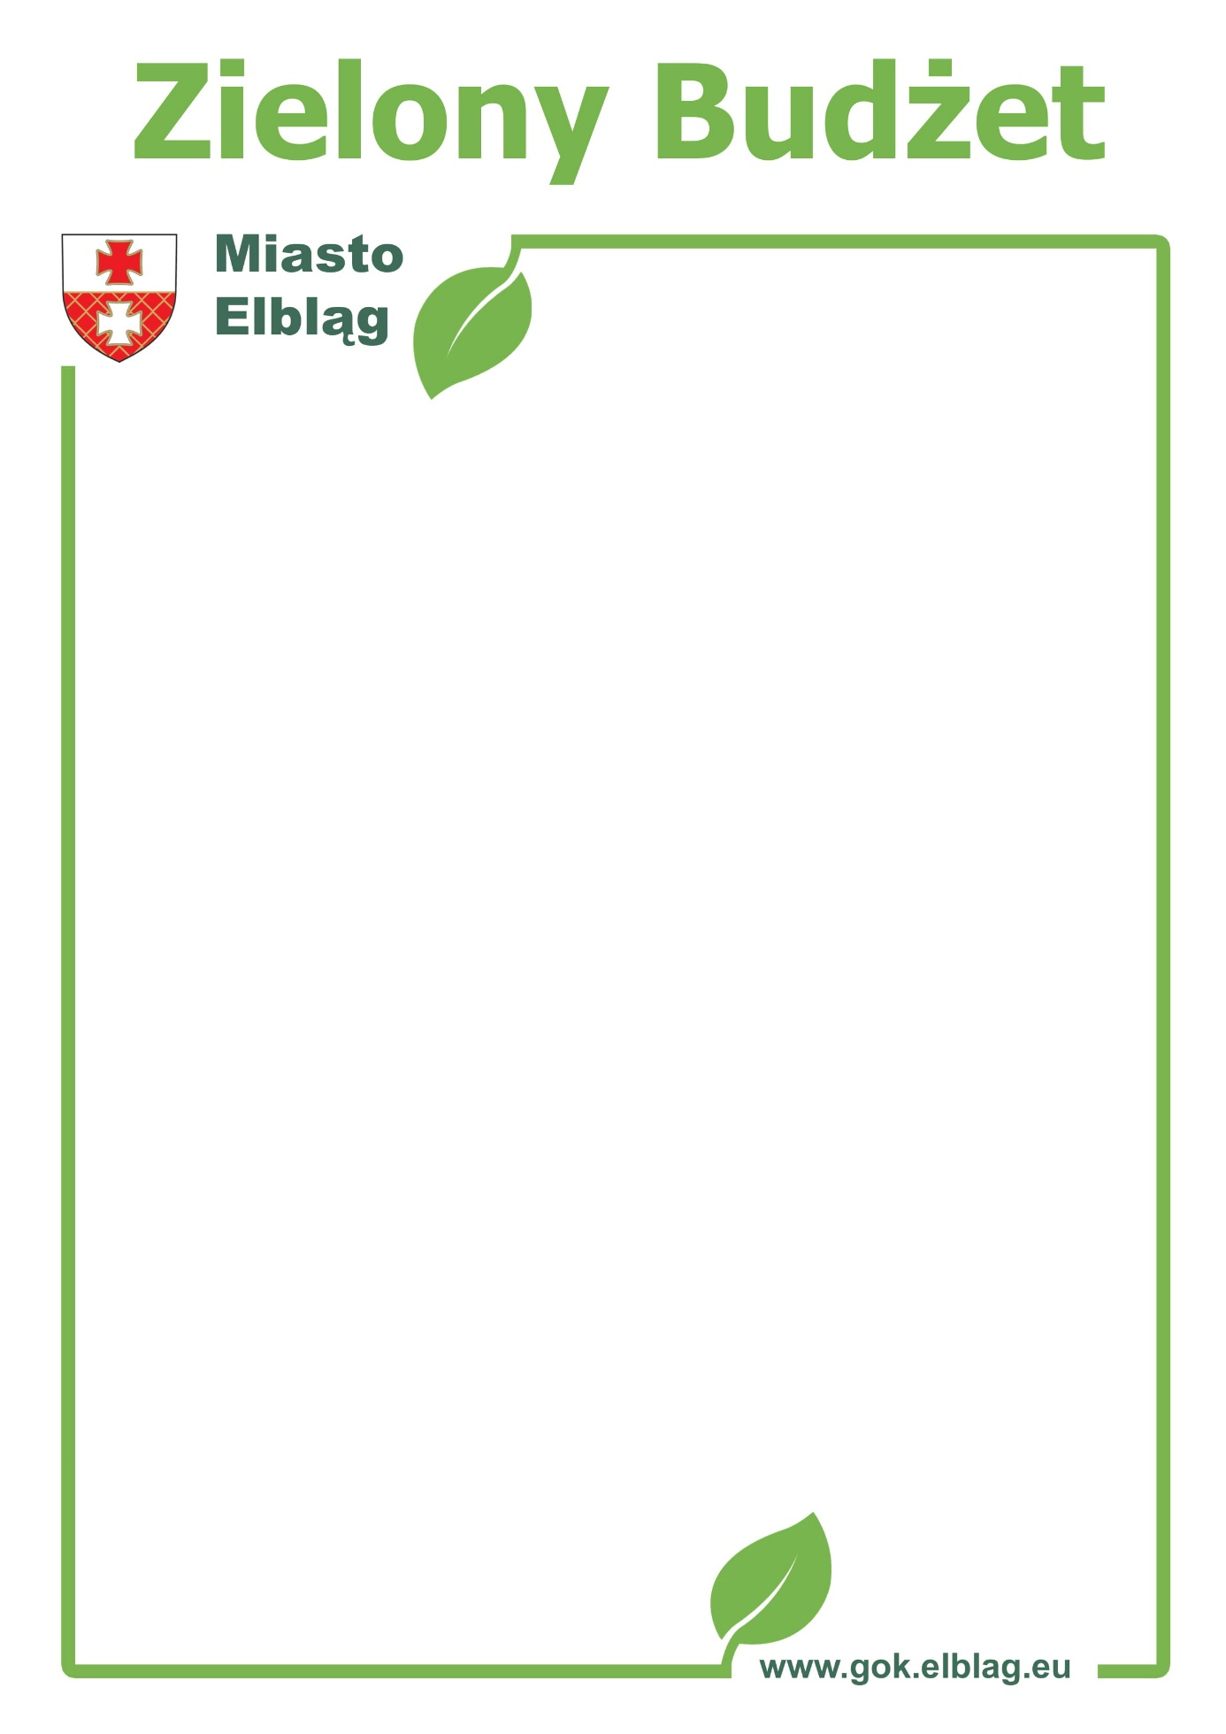

Załącznik nr 1 do Zielonego Budżetu miasta Elbląg

Formularz zgłoszeniowy
Imię i nazwisko wnioskodawcy:
Adres zamieszkania wnioskodawcy: | Miasto:
 | Ulica: |  | Numer domu: |  | Numer mieszkania:
Kontakt: | Numer telefonu:
 | E-mail:

Tytuł zielonego projektu (tytuł powinien być jak najkrótszy, symbolizować pomysł na projekt – zasady tytułowania określa punkt III podpunkt 7 regulaminu). Tytuł zostanie zamieszczony w ankiecie do głosowania oraz informacji o wynikach.
Załączniki do składanego projektu:
projekt z adresem i nr działki, opisem wybranej roślinności oraz rysunkiem sytuacyjnym danego obszaru

zgody oraz zobowiązania właścicieli działek nie będących we władaniu lub użytkowaniu wieczystym miasta Elbląg

…….………………………………………………………………………………………………………………………………………………

Klauzula informacyjna dotycząca przetwarzania danych osobowych

1.KLAUZULA INFORMACYJNA O PRZETWARZANIU DANYCH OSOBOWYCH
  - Administratorem Państwa danych osobowych jest Gmina Miasto Elbląg.
  - Administrator wyznaczył Inspektora ochrony danych, kontakt: tel. 55 239 33 28, e-mail: iod@umelblag.pl.
  - Dane osobowe będą przetwarzane w celu realizacji Programu Zielony Budżet na rok 2023 na podstawie wyrażonej zgody.
  - Dane osobowe przechowywane będą przez okres 5 lat.
  - Dane osobowe mogą być przekazywane wyłącznie podmiotom uprawnionym na podstawie przepisów prawa.
  - Posiadają Państwo prawo do:
- dostępu do treści swoich danych, ich sprostowania, ograniczenia przetwarzania
- złożenia skargi do organu nadzorczego: Prezesa Urzędu Ochrony Danych Osobowych, ul. Stawki 2, 00-193 Warszawa.
  - Podanie danych osobowych jest warunkiem udziału w Programie Zielony Budżet 2023 r. zorganizowanego przez Prezydenta Miasta Elbląg.

Data i podpis wnioskodawcy:

Formularz należy złożyć w terminie do: 31.03.2023 r. (decyduje data wpływu).

